Nyhedsbrev psykologi, oktober 2019

Kære alle,

Hermed lidt efterårsnyheder fra mig. I dette nyhedsbrev kan I læse om:

- FIP, 2020
- Fagdidaktik 2019 og det fagdidaktiske projekt
- Eksamen i psykologi – sommeren 2019
- Temabaseret undervisning
- Psykologi i større skriftlige opgaver
- Opdatering af vejledning
- Konference for de faglige fora
- Mailliste - nyhedsbreve

FIP, 2020
FIP-kurserne i dette skoleår afholdes den 5. februar på Rysensteen Gymnasium og den 5. marts på Rosborg Gymnasium & HF. I undervisningsministeriet (Gymnasiekontoret) er der i dette skoleår fokus på de innovative kompetencer og karrierelæring, dette vil blive en integreret del af FIP. Det er dog også væsentligt, at vi stiller skarpt på både eksamen, den temabaserede undervisning og psykologi som fag i de større skriftlige opgaver. Når programmet er på plads, kan det findes på tilmeldingssiden hos GL-e (https://www.gl.org/GLE/Sider/FIP-kurser-tilmelding.aspx)

Fagdidaktik 2019 og det fagdidaktiske projekt
Det fagdidaktiske kursus afholdes i dette skoleår den 13.-15. november på Comwell i Middelfart. Der er 47 tilmeldte. Fagdidaktiske undervisere er: Mette Morell og Merete Jagd Esmarch.

Den nye pædagogikumbekendtgørelse trådte i kraft pr. 1. oktober 2018. Nu skal den nye bekendtgørelse for alvor udfoldes, når samtlige kandidater, som noget nyt, bl.a. skal udarbejde et fagdidaktisk projekt. Det sker som en del af den øgede fokus på fagdidaktikken. Der er afsat en ekstra kursusdag til fagdidaktik i forbindelse med ” At være lærer på de gymnasiale uddannelser” d. 27. januar 2020 i Billund. På denne dag produceres et skriftligt produkt. I psykologi er det en poster, som ordinære kandidater skal fremvise på andet tilsynsbesøg, suppleringskandidater afrapporterer dog på selve dagen i Billund. De nye ændringer er altså ikke bare relevante for pædagogikumkandidater og suppleringskandidater, men også for vejledere og tilsynsførende i psykologi. Det skal også nævnes, at kandidater med flere fag blot skal lave det fagdidaktiske projekt i et af fagene. Er man i pædagogikum i matematik som det ene fag, skal man skrive i matematik. SDU har lavet en FAQ omkring det fagdidaktiske projekt som findes på denne side: https://www.sdu.dk/da/om_sdu/institutter_centre/ikv/uddannelse/paedagogikum1

Det er nyt projekt, men der var gode evalueringer af pilotprojekterne, som jeg også deltog i sidste skoleår. Der er ingen tvivl om, at det blev oplevet som om, at man som underviser kommer tættere på sit fag.

Endeligt skal vi også vende os til nye navne på modulerne i pædagogikum. Fremadrettet hedder det fagdidaktiske modul - At være lærer i fag (LIF)

Eksamen - sommeren 2019
Det var meget få spørgsmål, som jeg modtog fra undervisere vedrørende eksamen. Det må være et tegn på, at det er foregået i god ro og orden. Det er i hvert fald mit håb. Der er dog også nogle punkter som vil blive taget op i forbindelse med de kommende FIP-kurser, og hvor det ellers er muligt:

- Hvordan laves opgaver som tydeligt relaterer sig til temaer fra undervisningen?
- Hvordan laver man undervisningsbeskrivelser?
- Hvad er et tema i psykologi?
- Hvad med bilag til opgaverne – aktuelt stof og undersøgelser?
- Hvordan nu lige med metode i psykologi?

… og helt sikkert en masse andre relevante spørgsmål i relation til eksamen, som jeg gerne hjælper med til at diskutere og afklare.

Temabaseret undervisning
Af læreplanen fremgår det, at det bærende princip i undervisningen i psykologi er temabaseret. På de fagdidaktiske kurser vises den såkaldte ”margueritte-model” som kan bruges til at planlægge temaer i undervisningen. Her ses en generisk model og et tema-eksempel:

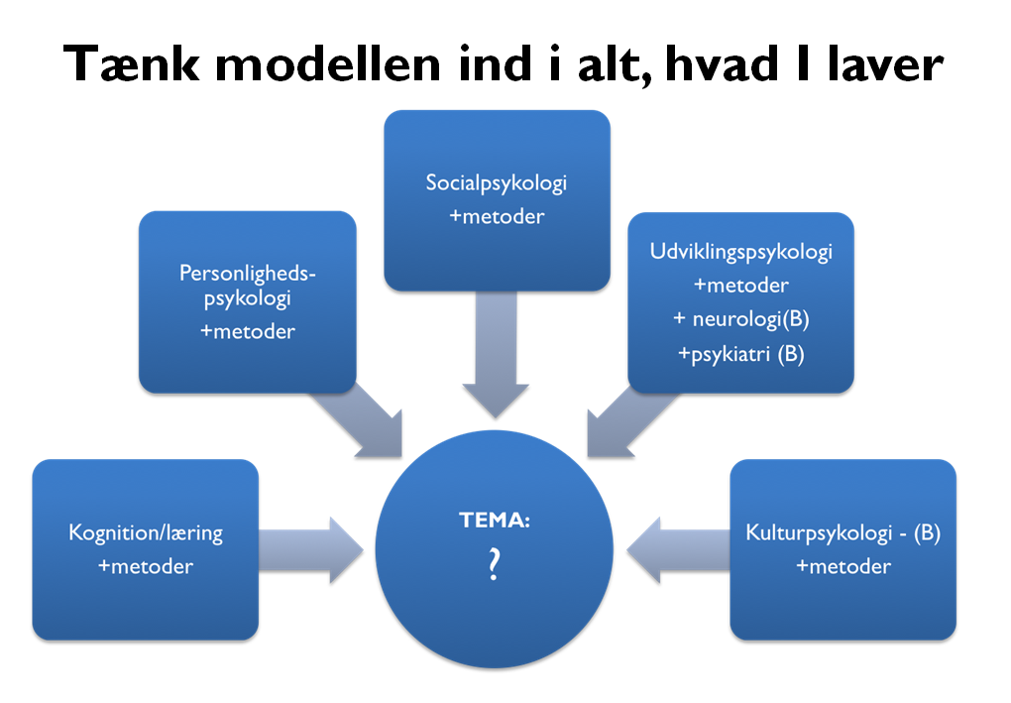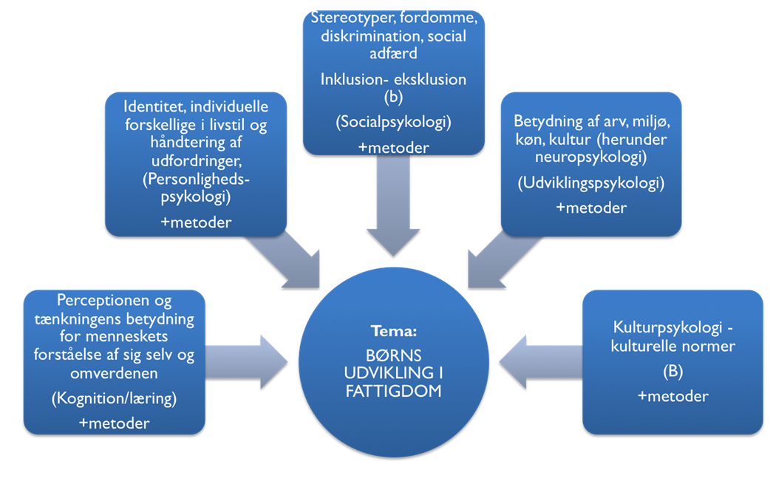

Det er her tydeligt, at kernestoffet og dele af det supplerende stof indgår i planlægningen af det givne tema.

Eksempel: I eksemplet ovenfor med temaet ”børns udvikling i fattigdom”, kunne man forestille sig, at det efterfølgende tema i undervisningen anvender de samme teorier, begreber mv. om udviklingspsykologi, men til gengæld varieres inden for de andre kernestofområder. Der skal med andre ord ikke undervises i noget helt nyt ved hvert tema. Modellen er således robust både i forhold til variation i faget og for at sikre, at man som underviser kommer bredt rundt, så eleverne vil kunne honorere de faglige mål til eksamen.

Der findes helt sikkert andre metoder, men det er vigtigt at planlægge undervisningen i psykologi temabaseret. Det gængse antal temaer på Psykologi C vil typisk være 3-4. Det er eksklusiv et eventuelt introduktionstema til faget som næppe vil kunne anvendes til eksamen.

Psykologi i de større skriftlige opgaver
Flere undervisere har spurgt ind til psykologis vægtning og rolle i de større skriftlige opgaver som fx SRP og SOP. Det vil derfor være oplagt at få diskuteret så ofte, det er muligt. Jeg vil minde om, at psykologi handler om ægte levende mennesker, hvilket bør være en vigtig huskeregel, når man medvirker til at formulere opgaver. Opgaver med fokus på ren fiktion giver ikke mulighed for, at eleverne vil kunne honorere relevante dele af de faglige mål i psykologi som er en del af de faglige mål i fx SRP. Der er uanede muligheder for at indgå i faglige samspil, og den temabaserede tilgang i faget lægger rigtig godt op til at få øje på disse muligheder. En god og måske også nødvendig tilgang er, at tænke sag før fag i den første del af vejledningen, så eleverne (og måske også vejlederne) ser på mange forskellige muligheder. En af psykologifagets helt store styrker ligger i dets evne til at indgå i faglige samspil, da faget netop er stand til at arbejde på tværs af fakulteterne.

Støder man på opgaveformuleringer, hvor psykologi er inddraget på en meget relevant og velfungerende måde, vil det være rart, hvis de bliver sendt til mig, så vi kan dele de gode eksempler.

Der er netop afholdt FIP i studieretningsprojektet. Fagene var ikke direkte italesat, men det kunne være godt at orientere sig i materialerne fra dagen. De er samlet på denne padlet: https://padlet.com/mimi_olsen1/FIP_STUDIERETNINGSPROJEKTET_2019, og de kommer desuden senere på EMU.

Opdatering af vejledning
I begyndelsen af 2020 bliver der mulighed for at tilpasse vejledningen til læreplanen. I er meget velkomne til at skrive til mig med forslag til nyt indhold, præciseringer og andre ændringer.

Konference for de faglige fora
Den årlige konference for de faglige fora (rådgivende organ for fagkonsulenterne og dermed undervisningsministeriet) afholdes den 31. oktober på Fredericia Gymnasium. Overskriften for dagen bliver innovative kompetencer og karrierelæring. Det faglige forum for psykologi består af følgende personer udover fagkonsulenten:

Lærerrepræsentanter:
- Mette Morell (Nørre Gymnasium)
- Solveig Kjær (Niels Brock)
- Anders Riber (Horsens HF og VUC)
Formand for PLF: Anne Nielsen (KVUC)
Ledelsesrepræsentant: Flemming Steen Jensen, Rektor, Horsens Statsskole
Aftagerrepræsentant: Peter Krøjgaard (professor i psykologi ved Aarhus Universitet)

European Federation of Psychology Teachers’ Associations

Tillykke til Mette Lohmann Eggertsen fra PLF-bestyrelsen. Hun er nu blevet udnævnt som vice president i den europæiske sammenslutning. Det er rigtig godt, at vi har en fod inde i det internationale samarbejde, det må kunne bruges på en eller anden måde.

Nyhedsbreve - mailliste:
Jeg vil forsøge at lave en mailliste, så jeg mere målrettet kan videreformidle nyheder direkte til jer. Hvis det har din interesse, så send blot en tom mail med ”nyhedsbrev” i emnefeltet til mig på nedenstående mail-adresse, så vil jeg tilføje til listen. Lav gerne en samlet mail, hvis I er flere i faggruppen og husk så at tilføje alle relevante mail-adresser.

Det er også muligt at tilmelde sig diverse nyheder på EMU. Det gøres ved at gå ind på et fag og rulle ned til bunden af siden og her skrive sin mail-adresse og klikke på interessante fag mv.

Forhåbentlig ses vi til generalforsamlingen den 7.-8. november!

Med venlig hilsen
Fagkonsulent, Mikkel Krag Brunvold
Mikkel.krag.brunvold@stukuvm.dk

Relevante links:
Tilmelding til nyhedsbrev: send en tom mail til: mikkel.krag.brunvold@stukuvm.dk
Læreplaner og vejledninger: https://www.uvm.dk/gymnasiale-uddannelser/fag-og-laereplaner/laereplaner-2017/valgfag-laereplaner-2017
Psykologi på EMU: https://emu.dk/stx/gymnasiale-valgfag/psykologi
FIP-materialer fra foråret 2019: http://kortlink.dk/t9yr

